Was ist ein Kompetenzraster?

Ein Kompetenzraster bietet eine Übersicht über die zu erwerbenden Kompetenzen aus Schülersicht. Es enthält die Kompetenzen für Unterrichtsabschnitte, ein halbes oder ein ganzes Jahr auf unterschiedlichen Leistungsstufen.
Damit dient es der Selbstkontrolle der Schülerin oder des Schülers und trägt zur Selbststeuerung bei.
Hermann Zöllner, "Anregungen für die pädagogische Profilierung der Oberschule", Ludwigsfelde, 2005,
Im Gegensatz zur abstrakten Note machen die Ich-kann- Formulierungen in den Feldern der Kompetenzraster deutlich, welche Leistungen der entsprechende Schüler zu erbringen fähig oder willens war und wo in Zukunft die Akzente zu setzen sind.
Andreas Müller, "Wenn nicht ich, ...?" hep, 2002 ISBN 3-
905905-63-9

Das Kompetenzraster ist ein Instrument, mit dessen Hilfe die individuelle Lernarbeit strukturiert werden kann. Im Mittelpunkt bei der Arbeit mit dem Kompetenzraster steht die Frage „Was sollte ich können?“

Nicht auf welcher Seite eines Buches man arbeitet, oder was man "gehabt" hat, sondern was ein Schüler/eine Schülerin wirklich erkennbar umsetzen, bewirken kann, gibt eine bestärkende, klare Aussage. Dies erreichen wir durch die Arbeit mit Kompetenzrastern. http://www.itw- oberstufe.ch/information/kompeten zraster.html

Die Kompetenzraster geben Auskunft über Fähigkeiten; sie zeigen, was ein Kind kann, und was es noch alles lernen könnte.
...
Die "Ich kann ..."- Formulierungen ermöglichen allen Beteiligten ein Erkennen der Lernfortschritte und motivieren das Kind zum Weiterlernen. www.tagesschulebruenigen.ch/ pdf- Dateien/Diverses/Checkliste%2 0Math.pdf

- Grundlegender Aufbau

Wie sieht denn so ein Kompetenzraster aus? Gibt es da etwa Standardvorgaben?
Das Kompetenzraster gibt es nicht. Vielmehr passen Schulen, die damit arbeiten, das Raster an die spezifischen Gegebenheiten vor Ort an. Dabei spielt eine Rolle, welche Kenntnisse, Fertigkeiten und Fähigkeiten „vermittelt“ werden sollen.
Dennoch weisen alle Formen von Kompetenzrastern Gemeinsamkeiten im strukturellen Aufbau auf:

- Im grundsätzlichen Aufbau muss ein solches Raster aufzeigen, was man in einem bestimmten Fach/ einem Lerngebiet/ einer Fächergruppe lernen kann – die Inhalte, Fertigkeiten und/oder Fähigkeiten. (Was?)
- Weiterhin sollte der Grad der Ausprägung aufgeführt sein, und zwar derart, dass die Entwicklung des Lernstandes erkennbar wird. (Wie gut?)

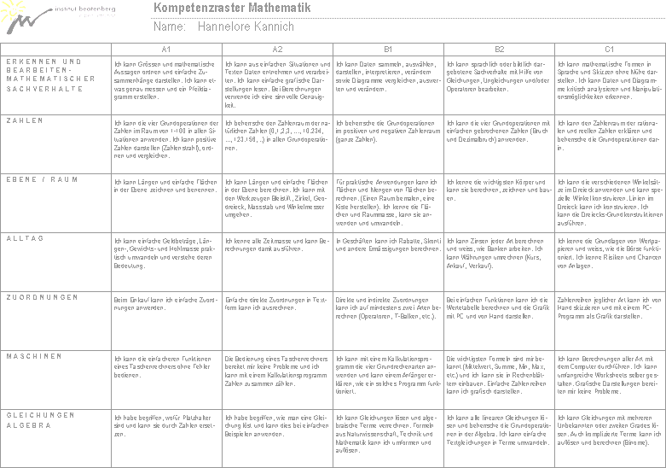Abb.1
Wie gut?

Was?

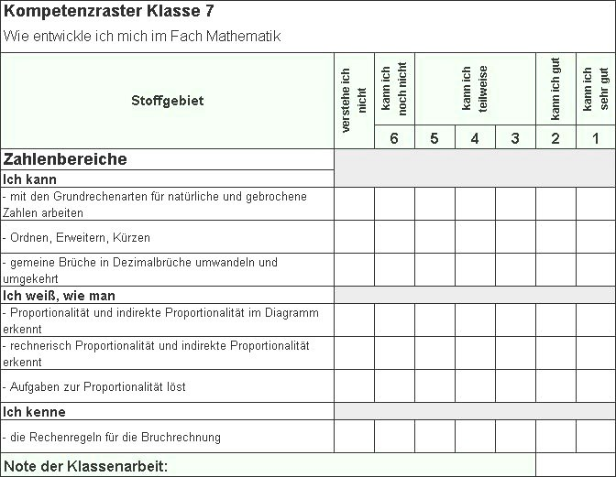Abb.2
Wie gut?
Was?

- Beispiele für Kompetenzraster / Anwendung

Im Folgenden stellen wir Ihnen 2 Formen vor, wie sie in Schulen in Brandenburg und in Beatenberg in der Schweiz angewendet werden. Sie erhalten einen kurzen Einblick in die Handhabung der beiden Rasterformen.

  - Beispiel 1

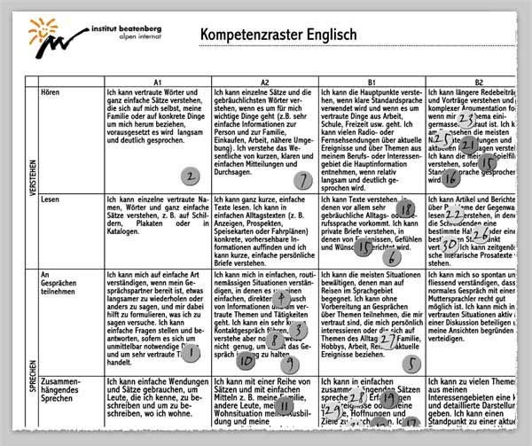Für ein bestimmtes Fach (hier Englisch) ist in Form einer Matrix dargstellt, was der Schüler in den einzelnen Teilgebieten lernen kann und welche konkreten Anforderungen notwendig sind, um ein bestimmtes Niveau zu erreichen.

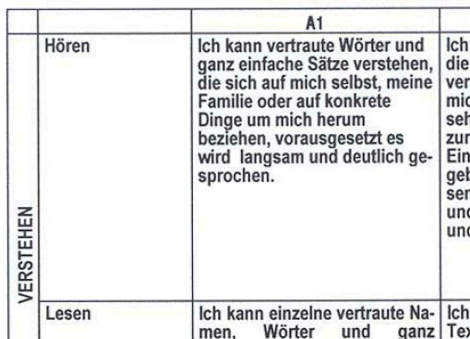
Gesamtansicht

Detail

Jeder Schüler besitzt die Kompetenzraster aller Fächer. Dadurch ist es möglich, dass jeder eine Orientierung hat, was er in den entsprechenden Fächern/ Fachgebieten lernen kann. Um den aktuellen Lernstand darzustellen, werden alle vom Schüler erbrachten Leistungen nummeriert und an der entsprechenden Stelle auf dem Raster durch einen Klebepunkt registriert. So ist es jedem am Lernprozess Beteiligten möglich, sich in kürzester Zeit einen Überblick zu verschaffen.

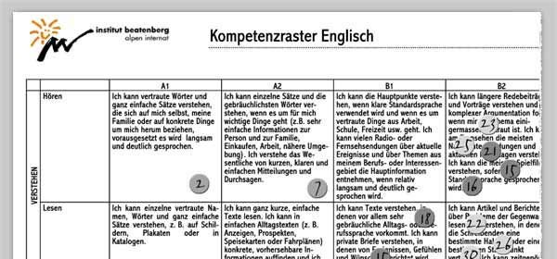
Die vom Schüler erbrachten Leistungen werden unter einer Nummer registriert.

Beschreibung

Hier entspricht die vom Schüler erbrachte Leistung Nr. 22 dem Niveau B2 aus dem Bereich LESEN.
Somit geben Anzahl und Lage der Punkte im Raster einen Überblick über den aktuellen Lernstand des Schülers.

Hinweis:
Die Schüler erhalten ihre Exemplare laminiert (wegen der längeren Haltbarkeit) und doppelseitig (so ist das Kleben der Punkte kein „Verdeckungsproblem“, auf der Rückseite ist ja alles noch einmal zu finden).
Jeder Schüler hat einen festen Arbeitsplatz, an dem alle Raster öffentlich aushängen – Information und Motivation zugleich.
Hervorzuheben ist hierbei noch, dass den Schülern ein sortierter Aufgabenpool zur Verfügung steht, d.h. Wenn ein Schüler in Informatik aus dem Teilgebiet TABELLENKALKULATION eine Leistung der Niveaustufe B1 nachweisen möchte, dann findet er im Arbeitsraum einen Aktenordner, in dem genügend Aufgaben für dieses Teilgebiet der Informatik zu finden sind (in allen Niveaustufen).

  - Beispiel 2

In Anlehnung an die Kompetenzraster der Cottbuser Fontane- Gesamtschule ist auch eine Form der Darstellung denkbar, wo der Grad der Ausprägung jedes einzelnen Lerninhaltes in Form einer Skalierung erfolgt. Im Beispiel haben wir farbige Punkte verwendet, die Anwendung von Balken oder Kreuzchen ... ist natürlich ebenso denkbar.

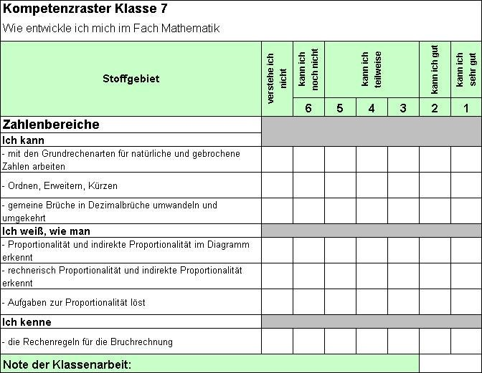
Gesamtansicht

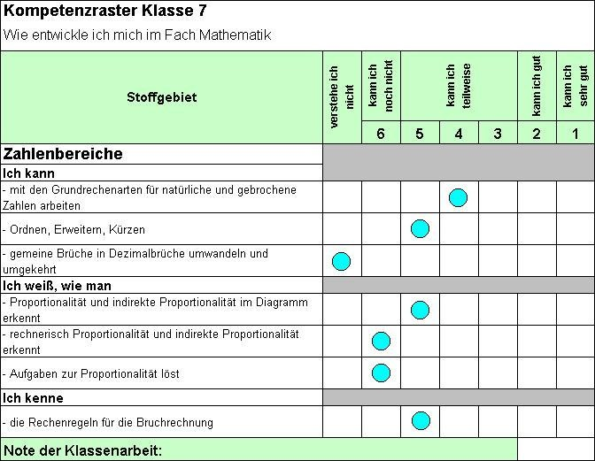
Anwendung/ Nutzung

- Selbsteinschätzung

Nicht zwingend nötig, jedoch im Interesse einer selbstgesteuerten Lerntätigkeit unbedingt zu empfehlen ist eine Erfassung des Ausgangsniveaus des Schülers durch Selbsteinschätzung (hier hellblau).

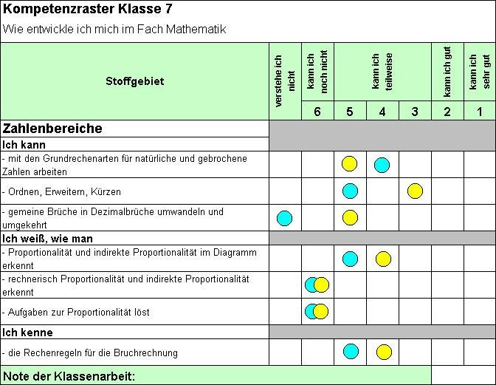
- Eingangstest

Auf jeden Fall muss vor Beginn der Arbeit ein Eingangstest durchgeführt werden, um den aktuellen Lernstand des Schülers zu ermitteln (hier gelb). Sollte eine Selbsteinschätzung durchgeführt worden sein, werden beide Ergebnisse gemeinsam dargestellt.

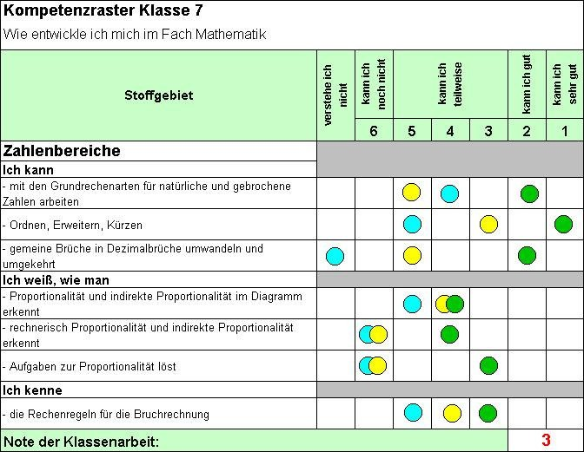
- Abschlusstests/ Klassenarbeit nach Beendigung der Lernarbeit

Nach Abschluss der aktuellen Arbeit in einem bestimmten Lernabschnitt sollen die Fortschritte in der Entwicklung des Schülers dargestellt werden.
Dazu wird nach abschließenden Tests (oder auch zwischendurch) die jeweils erreichte Leistung eingetragen.

Raster in dieser Form bieten durch die Lage der Markierungen einen sehr schnellen Überblick über dieTeilbereiche, in denen der Schüler seine Arbeit noch verstärken sollte. Das hilft dem Schüler bei der Planung seines Lernens, ist aber auch für Lehrer und Eltern wichtiger Anhaltspunkt bei der Begleitung des Lernens der Kinder.

